Задания к разделу «Одежда.Обувь»
Виды одежды по назначению

Виды одежды | Назначение | Название предметов одежды | Рисунки одежды
Повседневная

Праздничная

Спортивная

Домашняя

Виды одежды по назначению

Виды одежды | Название предметов одежды
Повседневная

Праздничная

Спортивная

Домашняя

Виды обуви

Виды обуви | Предметы  труда | Способы ухода
Кожаная

Резиновая

Замшевая

Кожа искусственная

Виды головных уборов

Предметы | Виды головных уборов | Назначение
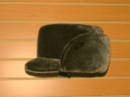
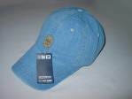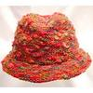

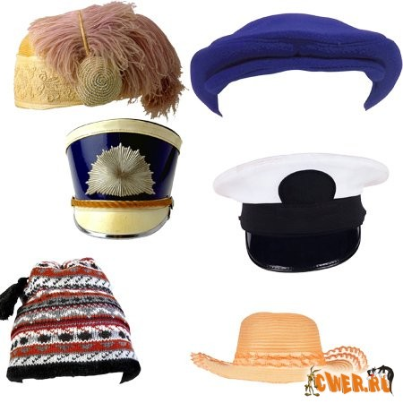

Приложение 1
Задание: выполнить задание на карточке, выбери из предложенных видов одежды ту, которая подходит для школы.
Школа |  | спортивный костюм
Школа |  | летнее открытое платье
Школа |  | блузка
Школа |  | сарафан
Школа |  | костюм
Школа |  | шорты
Школа |  | грязная футболка
Школа |  | бальное платье
Школа |  | юбка

Задание. Ученику необходимо определить, правильно ли прикреплены бирки, и поменять их, если есть ошибки.

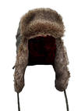  Шапка летняя | 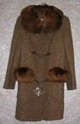  Пальто зимнее | 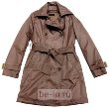  Плащ зимний
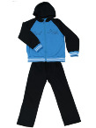  Костюм демисезонный | 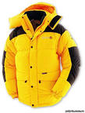  Куртка летняя | 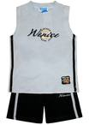  Костюм летний

Задание. Впиши названия предметов одежды.

